

Додаток А - Діаграма варіанта використання

Додаток К - Діаграма класів «Контролери»

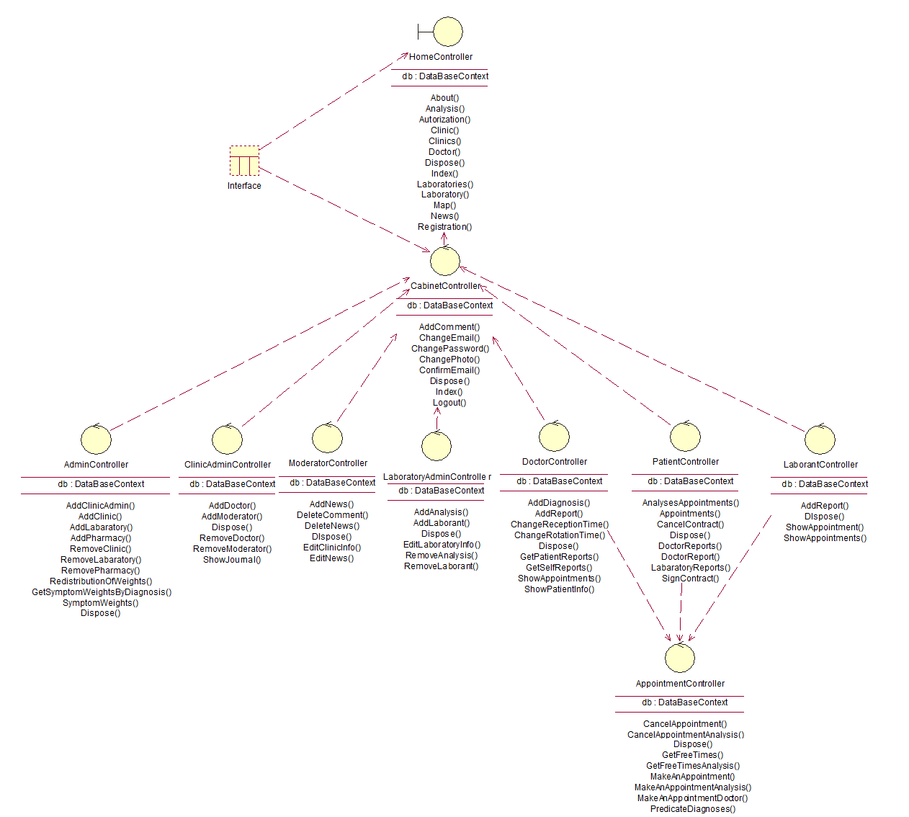

Додаток Л - Діаграма класів «Моделі»

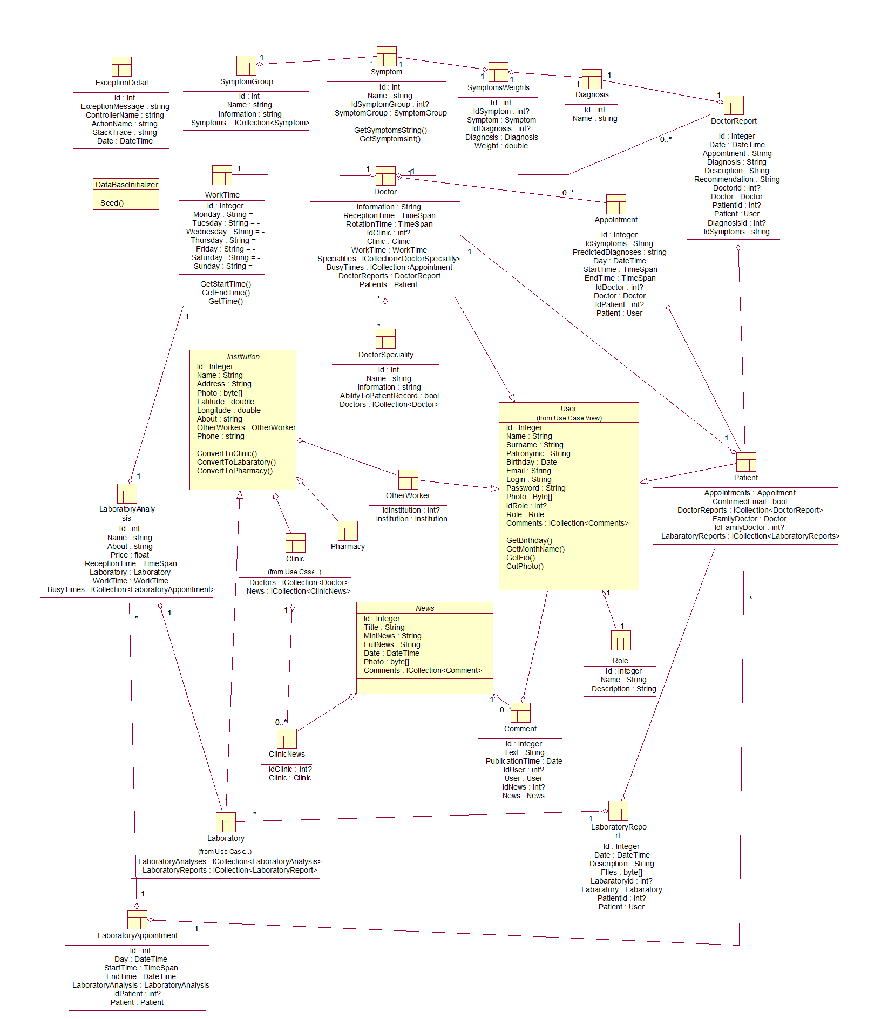

Додаток М - Діаграма бази дани

